**2004年北京高考理科综合真题及答案**

（选择题  共21题  每题6分  共126分）

1．在下列各题的四个选项中，只有一个选项是最符合题目要求的。

以下数据可供解题时参考：

原子量：H 1   C 12   N 14   O 16   Mg 24   P 31   Cl 35.5   K 39   Cu 64

  1. 在以下描述中，可以将病毒与其他微生物相区别的是

    A. 能够使人或动、植物患病

    B. 没有细胞核，仅有核酸

    C. 具有寄生性

    D. 由核酸和蛋白质装配进行增殖

  2. 新生儿小肠上皮细胞通过消耗ATP，可以直接吸收母乳中的免疫球蛋白质和半乳糖。这两种物质分别被吸收到血液中的方式是

    A. 主动运输、主动运输

    B. 内吞、主动运输

    C. 主动运输、内吞    D. 被动运输、主动运输

  3. 人类21三体综合症的成因是在生殖细胞形成的过程中，第21号染色体没有分离。若女患者与正常人结婚后可以生育，其子女患该病的概率为

    A. 0      B.      C.      D. 1

  4. 在相同光照和温度条件下，空气中CO2含量与植物光合产量（有机物积累量）的关系如图所示。理论上某种C3植物能更有效地利用CO2，使光合产量高于m点的选项是

    A. 若a点在a2，b点在b2时

    B. 若a点在a1，b点在b1时

    C. 若a点在a2，b点在b1时

    D. 若a点在a1，b点在b2时

  5. 转基因抗虫棉可以有效地用于棉铃虫的防治。在大田中种植转基因抗虫棉的同时，间隔种植少量非转基因的棉花或其他作物，供棉铃虫取食。这种做法的主要目的是

    A. 维持棉田物种多样性

    B. 减缓棉铃虫抗性基因频率增加的速度

    C. 使食虫鸟有虫可食

    D. 维持棉田生态系统中的能量流动

  6. 糖类、脂肪和蛋白质是维持人体生命活动所必需的三大营养物质。以下叙述正确的是

    A. 植物油不能使溴的四氯化碳溶液褪色

    B. 淀粉水解的最终产物是葡萄糖

    C. 葡萄糖能发生氧化反应和水解反应

    D. 蛋白质溶液遇硫酸铜后产生的沉淀能重新溶于水

  7. 近期《美国化学会志》报道，中国科学家以二氧化碳为碳源，金属钠为还原剂，在

470℃、80MPa下合成出金刚石，具有深远意义。下列说法不正确的是

    A. 由二氧化碳合成金刚石是化学变化

    B. 金刚石是碳的一种同位素

    C. 钠被氧化最终生成碳酸钠

    D. 金刚石中只含有非极性共价键

  8. 下列指定微粒的个数比为2:1的是

    A. 离子中的质子和电子

    B. 原子中的中子和质子

    C. 晶体中的阳离子和阴离子

    D. （过氧化钡）固体中的阴离子和阳离子

  9. 用表示阿伏加德罗常数，下列叙述中正确的是

    A. 0.1稀硫酸100mL中含有硫酸根个数为0.1

    B. 1mol（碳正离子）中含有电子数为10

    C. 2.4g金属镁与足量的盐酸反应，转移电子数为2

    D.12.4g白磷中含有磷原子数为0.4

  10. 为确定下列置于空气中的物质是否变质，所选检验试剂（括号内物质）不能达到目的的是

    A. 溶液（）     B. 溶液（）

    C. （淀粉溶液）            D. 溶液（石蕊试液）

  11. 已知的二元酸H2A溶液的，则下列说法中正确的是

    A. 在Na2A、NaHA两溶液中，离子种类不相同

    B. 在溶质物质的量相等的Na2A、NaHA两溶液中，阴离子总数相等

    C. 在NaHA溶液中一定有：

    D. 在Na2A溶液中一定有：

  12. 从矿物学资料查得，一定条件下自然界存在如下反应：

，下列说法正确的是

    A. Cu2S既是氧化产物又是还原产物

    B. 5mol FeS2发生反应，有10mol电子转移

    C. 产物中的离子有一部分是氧化产物

    D. FeS2只作还原剂

  13. 20℃时，饱和KCl溶液的密度为，物质的量浓度为，则下列说法中不正确的是

    A. 25℃时，饱和KCl溶液的浓度大于

    B. 此溶液中KCl的质量分数为

    C. 20℃时，密度小于的KCl溶液是不饱和溶液

    D. 将此溶液蒸发部分水，再恢复到20℃时，溶液密度一定大于

  14. 在一定温度下，一定体积的密闭容器中有如下平衡：



    已知H2和I2的起始浓度均为时，达平衡时HI的浓度为。若H2和I2的起始浓度均变为，则平衡时H2的浓度（）是

    A. 0.16    B. 0.08     C. 0.04     D. 0.02

  15. 下列说法正确的是

    A. 外界对气体做功，气体的内能一定增大

    B. 气体从外界吸收热量，气体的内能一定增大

    C. 气体的温度越低，气体分子无规则运动的平均动能越大

    D. 气体的温度越高，气体分子无规则运动的平均动能越大

  16. 声波属于机械波。下列有关声波的描述中正确的是

    A. 同一列声波在各种介质中的波长是相同的

    B. 声波的频率越高，它在空气中传播的速度越快

    C. 声波可以绕过障碍物传播，即它可以发生衍射

    D. 人能辨别不同乐器同时发生的声音，证明声波不会发生干涉

  17. 氦原子被电离一个核外电子，形成类氢结构的氦离子。已知基态的氦离子能量为，氦离子能级的示意图如图所示。在具有下列能量的光子中，不能被基太氦离子吸收而发生跃迁的是

    A. 40.8eV     B. 43.2eV     C. 51.0eV      D. 54.4eV



  18. 已知一束可见光a是由m、n、p三种单色光组成的。检测发现三种单色光中，n、p两种色光的频率都大于m色光；n色光能使某金属发生光电效应，而p色光不能使该金属发生光电效应。那么，光束a通过三棱镜的情况是

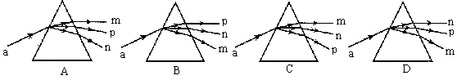

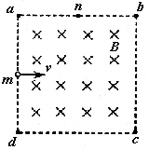  19. 如图所示，正方形区域abcd中充满匀强磁场，磁场方向垂直纸面向里。一个氢核从ad边的中点m沿着既垂直于ad边又垂直于磁场的方向，以一定速度射入磁场，正好从ab边中点n射出磁场。沿将磁场的磁感应强度变为原来的2倍，其他条件不变，则这个氢核射出磁场的位置是

    A. 在b、n之间某点

    B. 在n、a之间某点

    C. a点

    D. 在a、m之间某点

  20. 1990年5月，紫金山天文台将他们发现的第2752号小行星命名为吴健雄星，该小行星的半径为16km。若将此小行星和地球均看成质量分布均匀的球体，小行星密度与地球相同。已知地球半径km，地球表面重力加速度为g。这个小行星表面的重力加速度为

    A. 400g     B.      C. 20g     D. 

  21. 静电透镜是利用静电场使电子束会聚或发散的一种装置，其中某部分静电场的分布如下图所示。虚线表示这个静电场在xoy平面内的一簇等势线，等势线形状相对于ox轴、oy轴对称。等势线的电势沿x轴正向增加，且相邻两等势线的电势差相等。一个电子经过P点（其横坐标为-x0）时，速度与ox轴平行。适当控制实验条件，使该电子通过电场区域时仅在ox轴上方运动。在通过电场区域过程中，该电子沿y方向的分速度vy随位置坐标x变化的示意图是

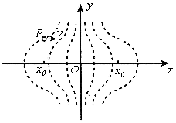

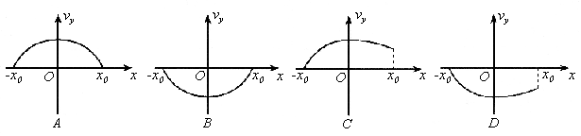

2004年普通高等学校招生全国统一考试

理科综合能力测试（北京卷）

第II卷

（非选择题  共10题  共174分）

注意事项：

  1. 用钢笔或圆珠笔直接答在试题卷中（除题目有特殊规定外）

  2. 答卷前将密封线内的项目填写清楚。

  22. （18分）为了测定电流表A1的内阻，采用如图1所示的电路。其中：A1是待测电流表，量程为，内阻约为；

    A2是标准电流表，量程是；

    R1是电阻箱，阻值范围；

    R2是滑动变阻器；

    R3是保护电阻；

    E是电池组，电动势为4V，内阻不计；

    S1是单刀单掷开关，S2是单刀双掷开关。

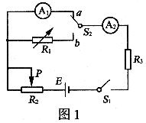

    （1）根据电路图1，请在图2中画出连线，将器材连接成实验电路。

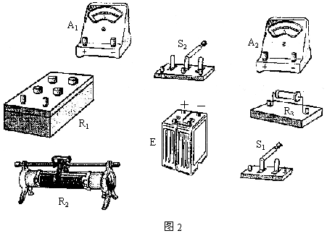

    （2）连接好电路，将开关S2扳到接点a处，接通开关S1，调整滑动变阻器R2使电流表A2的读数是150；然后将开关S2扳到接点b处，保持R2不变，调节电阻箱R1，使A2的读数仍为150。若此时电阻箱各旋钮的位置如图3所示，电阻箱R1的阻值是_________，则待测电流表A1的内阻__________。

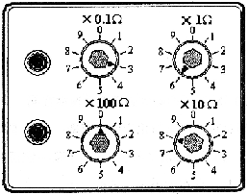

图3

    （3）上述实验中，无论怎样调整滑动变阻器R2的滑动端位置，都要保证两块电流表的安全。在下面提供的四个电阻中，保护电阻R3应选用：____________（填写阻值相应的字母）。

    A. 200k     B. 20k     C. 15k     D. 20

    （4）下面提供最大阻值不同的四个滑动变阻器供选用。既要满足上述实验要求，又要调整方便，滑动变阻器____________（填写阻值相应的字母）是最佳选择。

    A. 1k    B. 5k    C. 10k     D. 25k

  23. （18分）如图1所示，两根足够长的直金属导轨MN、PQ平行放置在倾角为的绝缘斜面上，两导轨间距为L。M、P两点间接有阻值为R的电阻。一根质量为m的均匀直金属杆ab放在两导轨上，并与导轨垂直。整套装置处于磁感应强度为B的匀强磁场中，磁场方向垂直斜面向下。导轨和金属杆的电阻可忽略。让ab杆沿导轨由静止开始下滑，导轨和金属杆接触良好，不计它们之间的摩擦。

    （1）由b向a方向看到的装置如图2所示，请在此图中画出ab杆下滑过程中某时刻的受力示意图；

    （2）在加速下滑过程中，当ab杆的速度大小为v时，求此时ab杆中的电流及其加速度的大小；

    （3）求在下滑过程中，ab杆可以达到的速度最大值。

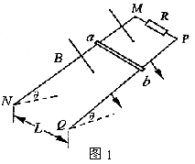

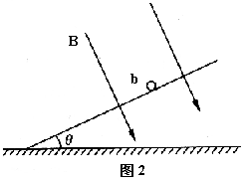

  24. （20分）对于两物体碰撞前后速度在同一直线上，且无机械能损失的碰撞过程，可以简化为如下模型：A、B两物体位于光滑水平面上，仅限于沿同一直线运动。当它们之间的距离大于等于某一定值d时，相互作用力为零；当它们之间的距离小于d时，存在大小恒为F的斥力。

    设A物体质量，开始时静止在直线上某点；B物体质量，以速度从远处沿该直线向A运动，如图所示。若，，，求：

    （1）相互作用过程中A、B加速度的大小；

    （2）从开始相互作用到A、B间的距离最小时，系统（物体组）动能的减少量；

    （3）A、B间的最小距离。



  25. （22分）下图是某种静电分选器的原理示意图。两个竖直放置的平行金属板带有等量异号电荷，形成匀强电场。分选器漏斗的出口与两板上端处于同一高度，到两板距离相等。混合在一起的a、b两种颗粒从漏斗出口下落时，a种颗粒带上正电，b种颗粒带上负电。经分选电场后，a、b两种颗粒分别落到水平传送带A、B上。

    已知两板间距，板的长度，电场仅局限在平行板之间；各颗粒所带电量大小与其质量之比均为。设颗粒进入电场时的初速度为零，分选过程中颗粒大小及颗粒间的相互作用力不计。要求两种颗粒离开电场区域时，不接触到极板但有最大偏转量。重力加速度g取。

    （1）左右两板各带何种电荷？两极板间的电压多大？

    （2）若两带电平行板的下端距传送带A、B的高度，颗粒落至传送带时的速度大小是多少？

    （3）设颗粒每次与传送带碰撞反弹时，沿竖直方向的速度大小为碰撞前竖直方向速度大小的一半。写出颗粒第n次碰撞反弹高度的表达式。并求出经过多少次碰撞，颗粒反弹的高度小于0.01m。

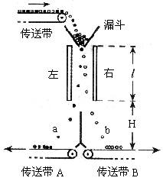

  26. （16分）

    （1）化合物A（）是一种有机溶剂。A可以发生以下变化：



    <1>A分子中的官能团名称是___________；

    <2>A只有一种一氯取代物B。写出由A转化为B的化学方程式

    ___________________________________________________________；

    <3>A的同分异构体F也可以有框图内A的各种变化，且F的一氯取代物有三种。

    F的结构简式是_____________________________________________。

    （2）化合物“HQ”（）可用作显影剂，“HQ”可以与三氯化铁溶液发生显色反应。“HQ”还能发生的反应是（选填序号）_______________。

    <1>加成反应    <2>氧化反应    <3>加聚反应    <4>水解反应

    “HQ”的一硝基取代物只有一种。“HQ”的结构简式是__________。

    （3）A与“HQ”在一定条件下相互作用形成水与一种食品抗氧化剂“TBHQ”。“TBHQ”与氢氧化钠溶液作用得到化学式为的化合物。

    “TBHQ”的结构简式是_____________________________。

  27. （15分）X、Y、Z为三个不同短周期非金属元素的单质。在一定条件下有如下反应：（气），（气）。请针对以下两种不同情况回答：

    （1）若常温下X、Y、Z均为气体，且A和B化合生成固体C时有白烟产生，则：

    <1>Y的化学式是_________；

    <2>生成固体C的化学方程式是_______________________________________。

    （2）若常温下Y为固体，X、Z为气体，A在空气中充分燃烧可生成B，则：

    <1>B的化学式是__________；

    <2>向苛性钠溶液中通入过量的A，所发生反应的离子方程式是

    _____________________________________________；

    <3>将Y与（1）中某单质的水溶液充分反应可生成两种强酸，该反应的化学方程式是________________________________________。

  28. （18分）资料显示：“氨气可在纯氧中安静燃烧……”。某校化学小组学生设计如下装置（图中铁夹等夹持装置已略去）进行氨气与氧气在不同条件下反应的实验。

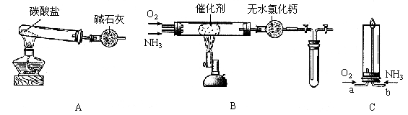

    （1）用装置A制取纯净、干燥的氨气，大试管内碳酸盐的化学式是__________；碱石灰的作用是_______________________________。

    （2）将产生的氨气与过量的氧气通到装置B（催化剂为铂石棉）中，用酒精喷灯加热：

    <1>氨催化氧化的化学方程式是___________________________________________；

    试管内气体变为红棕色，该反应的化学方程式是_____________________________。

    <2>停止反应后，立即关闭B中两个活塞。一段时间后，将试管浸入冰水中，试管内气体颜色变浅，请结合化学方程式说明原因_________________________________________

_____________________________________________________________________________

____________________________________________________________________________。

    （3）将过量的氧气与A产生的氨气分别从a、b两管进气口通入到装置C中，并在b管上端点燃氨气：

    <1>两气体通入的先后顺序是_______________________________________________，其理由是______________________________________________________________________

____________________________________________________________________________。

    <2>氨气燃烧的化学方程式是_______________________________________________。

  29. （12分）有三种不同质量比的氧化铜与炭粉的混合物样品①、②、③。甲、乙、丙三同学各取一种样品，加强热充分反应，测定各样品中氧化铜的量。

    （1）甲取样品①强热，若所得固体为金属铜，将其置于足量的稀硝酸中微热，产生1.12L气体（标准状况），则样品①中氧化铜的质量为________g。

    （2）乙取样品②ag强热，生成的气体不能使澄清的石灰水变浑浊。再将反应后的固体与足量的稀硝酸微热，充分反应后，有bg固体剩余，该剩余固体的化学式为________。样品②中氧化铜质量为_________g（以含a、b的代数式表示）。

    （3）丙称量样品③强热后剩余的固体，质量比原样品减小了cg，若该固体为金属铜，则样品③中氧化铜物质的量（n）的取值范围为_________________________________。

  30. （20分）正常情况下，狗的血糖含量维持在90mg/dL左右。在运动前后，狗的血糖及相关激素的变化如图所示。请分析回答：

    （1）1.8 ~ 4.5min内，血糖的变化是_____________，这种变化满足了运动时机体对___________的需求。该时间段血液中迅速增加的激素是________________，与此激素起协同作用的激素是___________________。

    （2）4.5 ~ 5min内，引起血糖变化的激素是__________和___________。它们之间具有___________作用。

    （3）9min后血糖逐渐恢复到运动前水平，表明机体通过__________________调节，可以实现______________。

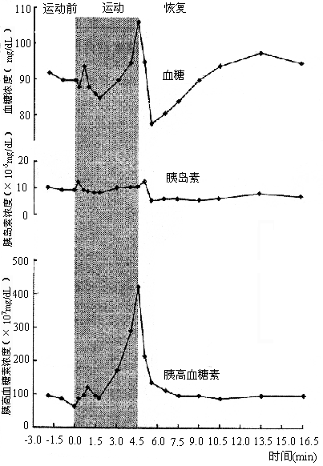

  31. （15分）一种以地下茎繁殖为主的多年生野菊分别生长在海拔10m、500m和1000m的同一山坡上。在相应生长发育阶段，同一海拔的野菊株高无显著差异，但不同海拔的野菊株高随海拔的增高而显著变矮。为检验环境和遗传因素对野菊株高的影响，请完成以下实验设计。

    （1）实验处理：春天，将海拔500m和1000m处的野菊幼芽同时移栽于10m处。

    （2）实验对照：生长于_________________________m处的野菊。

    （3）收集数据：第二年秋天_________________________。

    （4）预测支持下列假设的实验结果：

    假设一  野菊株高的变化只受环境因素的影响，实验结果是：移栽至10m处的野菊株高_______________________________________________________________________。

    假设二  野菊株高的变化只受遗传因素的影响，实验结果是：移栽至10m处的野菊株高_______________________________________________________________________。

    假设三  野菊株高的变化受遗传和环境因素的共同影响，实验结果是：移栽至10m处的野菊株高_______________________________________________________________。

【参考答案】

I卷包括21小题，每题6分，共126分。

  1. D     2. B     3. C     4. D     5. B     6. B     7. B      8. A

  9. D    10. A    11. C    12. C    13. D    14. C    15. D     16. C

  17. B   18. A    19. C    20. B    21. D

II卷包括10小题，共174分。

  22. （18分）

    （1）如下图

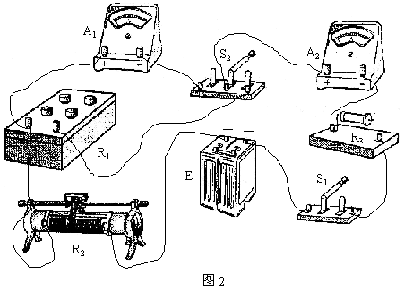

    （2）86.3    86.3

    （3）B

    （4）C

  23. （18分）

    （1）

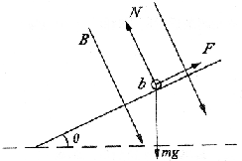

    重力mg，竖直向下

    支撑力N，垂直斜面向上

    安培力F，沿斜面向上

    （2）当ab杆速度为v时，感应电动势，此时电路中电流



    ab杆受到安培力

    根据牛顿运动定律，有



    （3）当时，ab杆达到最大速度



  24. （20分）

    （1）





    （2）两者速度相同时，距离最近，由动量守恒



    （3）根据匀变速直线运动规律



    当时

    解得A、B两者距离最近时所用时间



    将代入，解得A、B间的最小距离



  25. （22分）

    （1）左板带负电荷，右板带正电荷。

    依题意，颗粒在平行板间的竖直方向上满足

                             <1>

    在水平方向上满足

                      <2>

    <1><2>两式联立得



    （2）根据动能定理，颗粒落到水平传送带上满足



    （3）在竖直方向颗粒作自由落体运动，它第一次落到水平传送带上沿竖直方向的速度。反弹高度



    根据题设条件，颗粒第n次反弹后上升的高度



    当时，

  26. （16分）

    （1）①羟基

          ②

          ③

    （2）①②



    （3）



  27. （15分）

    （1）<1>H2     <2>

    （2）<1>SO2

          <2>

          <3>

  28. （18分）

    （1）<1>［或］     <2>吸收水和二氧化碳

    （2）<1>    



    （3）<1>先通入O2，后通入NH3。若先通氨气，氨在空气中不能点燃，逸出造成污染。

          <2>

  29. （12分）

    （1）6.0

    （2）C    

    （3）

  30. （20分）

    （1）升高  能量  胰高血糖素  肾上腺素

    （2）胰高血糖素  胰岛素  拮抗

    （3）神经和体液  稳态

  31. （15分）

    （2）10、500、1000

    （3）测量株高    记录数据

    （4）与10m处野菊的株高无显著差异，与原海拔处（500m和1000m）野菊的株高无显著差异，比10m处矮，比原海拔处高